- 目前VBS脚本默认调用WPS的内核来解析EXCEL文件，如果报如下错是由于没有安装WPS导致，解决办法有两个，一个是安装WPS，第二把文件“Init_SQL(基线版).vbs”中的语句“set oExcel=CreateObject("KET.Application")”改为“set oExcel=CreateObject("EXCEL.Application")”。
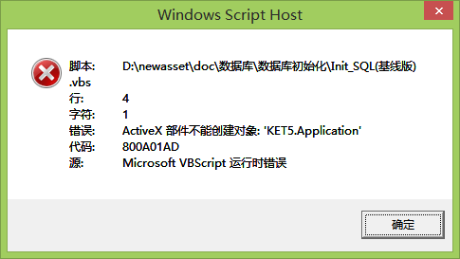
- 如果在执行VBS脚本时频繁弹出提示框，需要到windows的目录下找到cmd.exe点右键选择“以管理员身份运行”，在CMD窗口输入命令：cscript //h:cscript 即可。
